ІНФОРМАЦІЯ ПРО АВТОРА

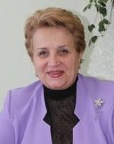 | Шидловська Валентина Дмитрівна
учитель математики
Родинської загальноосвітньої школи І-ІІ ступенів №36 Покровської міської ради Донецької області
«Учитель - методист»,
стаж педагогічної діяльності 44роки

Тема уроку. Піраміда
Мета.
- Узагальнити початкові знання про піраміду: означення піраміди, її основні елементи.
- Сприяти розвитку самоосвітньої діяльності учнів; інтересу до проектної діяльності; розвитку предметних та життєво необхідної компетентностей;
- Показати зв'язок математики із повсякденним життям, зв'язок з іншими предметами: історія, інформатика, трудове навчання.
- Виховувати культуру спілкування; культуру усного мовлення; любов до навчання.
Форма проведення. STEM- урок
Обладнання. Комп’ютери; мультимедійний проектор; принтер; кольоровий папір; ножиці, клей; картинки пірамід; кольорові стрічки, олівці; фізична карта півкуль; картки з завданнями для Експрес контролю.
Джерела інформації

- Математика. 5кл,: підруч. для закладів загальної середньої освіти/ Н.А. Тарасенкова, І.М. Богатирьова, О.П. Бочко, З.О. Сердюк, – Вид.2-ге, доопр. – К.: Видавничий дім «Освіта», 2018
- Експрес – контроль з математики для 5 класу: У 2-х частинах: Навч.- метод. посібник/ Н.А Тарасенкова, І.М. Богатирьова, О.М. Коломієць, З.О. Сердюк. – К.: Видавничий дім «Освіта»,2013

- https://naurok.com.ua/post/yak-provesti-stem-urok
- http://nus.org.ua/view/yak-stvoryty-horoshyj-stem-urok/
- https://naurok.com.ua/metodiki-refleksi-v-pochatkovih-klasah-51850.html

Програмне забезпечення. Microsoft Office: Power Point 2010; програма Scratch
Синхронізація програм уроків

Предмет | Тема | Завдання за предметом | Очікувані результати
Математика | Піраміда | Узагальнити знання про піраміду та її елементів | Експрес - контроль «Піраміда»
Історія | Стародавній Єгипет;  історія України | Знайти матеріали про піраміду Хеопса;  знайти місця розташування пірамід на території України | Матеріали за темою для створення летбуку
Інформатика | Складання та редагування алгоритмів у середовищі програмування Scratch | В середовищі програмування Scratch створити розгортку піраміди; сфотографувати фрагменти уроку; створити презентацію | розгортка піраміди, фото-звіт про проведений урок, презентація «Власні Піраміди України»
Трудове навчання | Технологія виготовлення виробів з паперу | Вироблення макетів пірамід за готовими розгортками. Розробити проект лепбуку Піраміда | Моделі різних пірамід.  Лепбук «Піраміда»

Вступ. Актуалізація знань

Експрес-контроль «Піраміда»

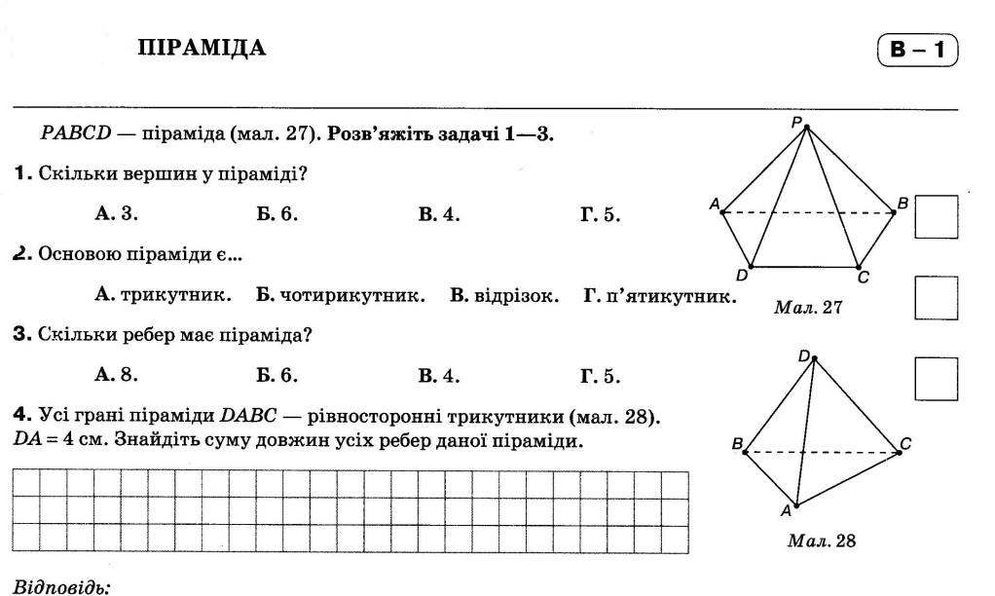

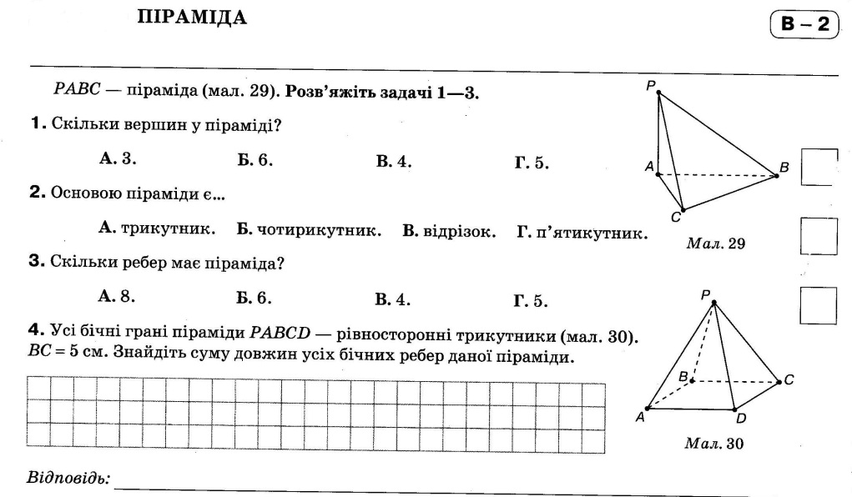

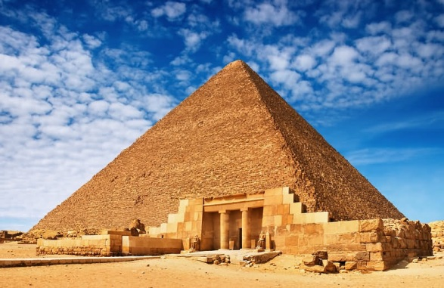
Проблемна ситуація. Артефакт піраміда Хеопса (на екрані)

Вчитель. Діти, хто з вас знає, що зображено на фото? (Звичайно серед учнів знайдуться такі, що дадуть правильну відповідь)
По всій Землі, як ніби за єдиним планом і найточнішим розрахунками, практично одночасно, були споруджені грандіозні будови, покликані забезпечити існування майбутніх цивілізацій.
Місця знаходження пірамід здавна були місцями народження та існування різних культів. У всі віки люди схилялися перед пірамідами, особлива енергетика місць їх розташування приваблювала людей. Містичні ритуали, що проводяться в пірамідах, робили ці місця священними.
Мудра тітонька Сова вам усе розкаже,
Про великі чудеса мультики покаже.
Від прадавніх пірамід до сучасних дій
Про усе на світі все відомо їй.

(демонстрація мультфільму «Тітонька Сова і чудо світу Піраміда Хеопса» https://youtu.be/ySPYzj7mmik )

Повідомлення учня про місця розташування пірамід на Землі може бути таким:
Східне півкуля - Єгипет, Тибет, Китай, Судан, Японія, Боснія, Корея, Англія, Крим, Мозамбік, Марокко, Намібія, Австралія.
Західну півкулю - Мексика, Перу, район Бермудських островів, центральна частина Бразилії, морське дно біля острова Пасхи.(показує по карті)
На території Єгипту налічується близько 100 пірамід, але неперевершеним чудом світу вважається комплекс пірамід в Гізі, розташований на лівому березі Нілу недалеко від Каїра: 3 великі піраміди - Хеопса, Хефрена, Мікеріна, 7 малих пірамід - супутниць і Великий Сфінкс.(Показує на екрані)

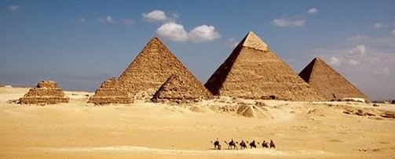

Висота Великої піраміди Хеопса - 146,6 метрів, Хефрена - 143,6 метра, Мікеріна - 66,4 метра. Піраміда Хеопса складається з 2 млн. Кам'яних блоків, її вага - 6,5 млн. Тонн, площа підстави - 190 тисяч квадратних метрів
Презентація учня. «Власні піраміди України» (може виглядати так: https://youtu.be/rSfsXOhFg4I )

Практична робота. Побудова розгортки піраміди в середовищі Scratch
(Повторення правил безпечної роботи на комп’ютері)
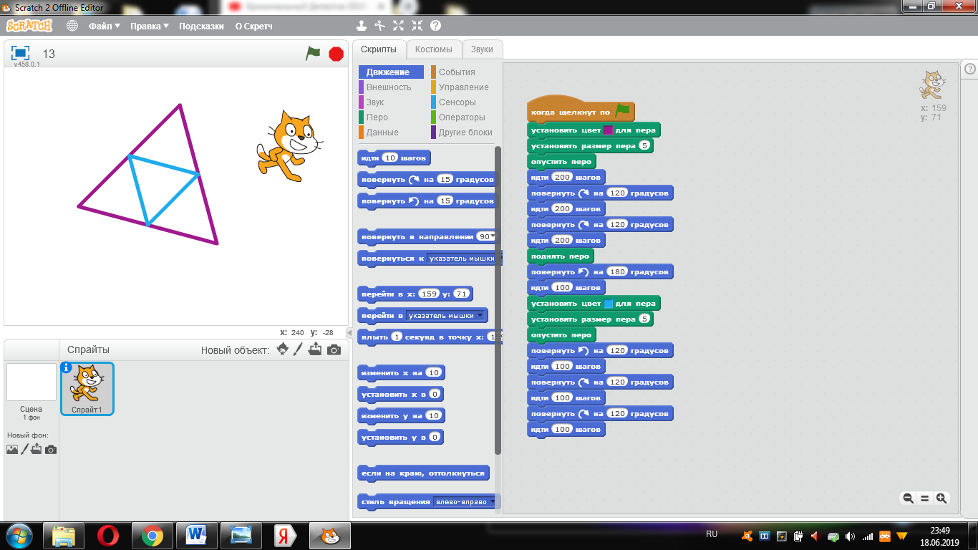

На другому уроці-уроці учні, об’єднавшись (за бажанням) в 3 групи, за готовими розгортками виготовляють із кольорового паперу піраміди.
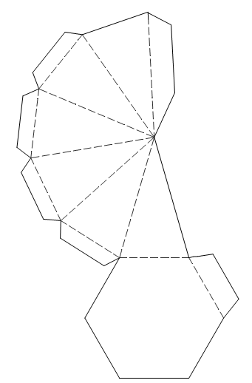
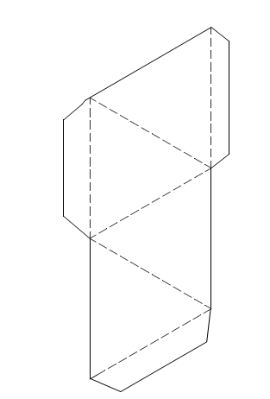

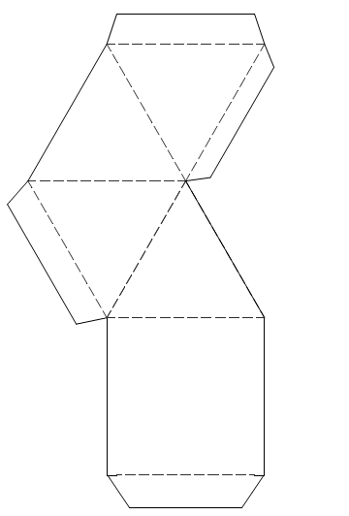

4 група учнів створюють за раніше розробленим проектом лепбук «Піраміда»

Рефлексія. «Кольоровий водоспад». Учні оцінюють свою роботу на уроці. Вони вішають стікери відповідного кольору на промені веселки

Не міг/не могла, не хотів/ не хотіла це робити

Я хотів/хотіла це робити, але мені не вдалося

Я це робив/робила з допомого ю
Я це робив/робила, але були помилки

Я це робив/ робила, але не відразу

Я це робив/робила!

Це було дуже просто і цікаво!

«Ключовий момент» (оцінювання результатів роботи учнів вчителем)

- Експрес-контроль перевіряє учитель математики і на наступному уроці оголошує результати учням.
- Оцінки за повідомлення виставляється за історію відповідно темі уроку.
- Оцінки за практичну роботу виставляється за інформатику відповідно темі уроку.
- Оцінка за виготовлення макетів пірамід та лепбука виставляється на сторінку трудового навчання
*Примітка. Учитель математики, який проводить ці два уроки, оцінює разом з учнями їх діяльність на уроці і передає результати оцінювання вчителям-предметникам.

